**新 书 推 荐**

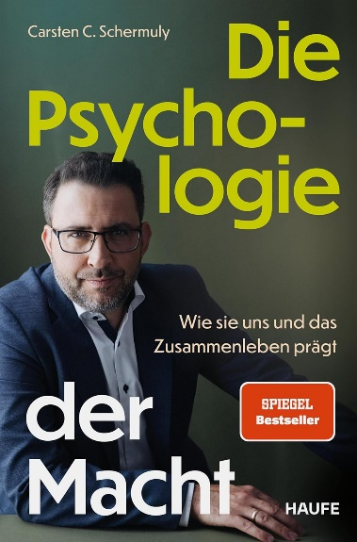

**中文书名：《权力心理学：如何塑造我们以及如何与权力共生》**

**英文书名：THE PSYCHOLOGY OF POWER：How It Shapes Us and How We Live Together**

**作 者：Carsten C. Schermuly**

**出 版 社：Haufe**

**代理公司：Schaffer/ANA/Winney**

**页 数：240页**

**出版时间：2025年4月**

**代理地区：中国大陆、台湾**

**审读资料：电子稿**

**类 型：经管**

**内容简介：**

权力不仅改变世界，也改变我们自己。

权力如何影响我们的身体、情绪和行为？

如何避免成为我们最讨厌的那种掌权者？

本书不是教你如何操纵他人、快速上位的权谋术，而是教你如何觉察权力、掌控自己，并承担起作为领导者应有的责任。

越来越多的人准备将越来越多的权力交到越来越少的人手中。特别是在危险和不确定的时期，许多人似乎渴望强有力的领导者。然而，权力对那些拥有它的人可以产生快感，并且可能上瘾。这就是为什么许多人不愿意再次放弃它。然而，它也可能引发一种蜕变，使许多人更加冲动、缺乏同理心和更加腐败。

作者相信，如果你理解权力的心理运作方式，就有可能且有必要妥善处理权力。他的书是对每一个日常社会中、各类组织和合作人员的呼吁，要求他们更敏感和负责任地处理权力。他解释了权力在不同层面上是如何运作的。他使权力的心理效应透明化，以便我们能够识别它们并更有意识地处理它们：

什么资源使人强大？当我们拥有或失去权力时，我们的身体会发生什么？ 权力如何改变我们的感知、思维和行为？我们在组织中让谁掌权？如何减少权力对人的负面影响？如何将心理赋权用作权力的替代品？如何创建分布式权力结构并更好地选择一个组织中的掌权者？如何更好地利用组织中的权力为共同利益服务？

这本书并没有告诉我们如何快速获得权力。它不是一本关于如何操纵环境以成为下一个超级独裁者的心理指导手册。相反，它展示了我们如何被操纵到权力的位置上，如何为此做好准备，以及如何更负责任地处理权力。作者为我们提供了心理学研究的信息。因为：只有你拥有权力！只有你可以改变你的行为，并在日常生活中对你的良性权力负责。

**作者简介：**

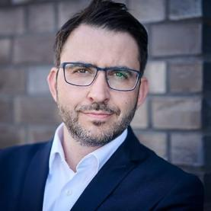**卡斯滕·C. 舍穆利（**Carsten C. Schermuly**）（具备教授资格）博士教授**是一名心理学家，柏林SRH应用科学大学商业心理学教授和新工作与教练研究所（INWOC）的常务董事。他的研究重点是赋权、新工作和教练。他还担任组织顾问和演讲者。2021年和2023年，Carsten C. Schermuly 被《Personalmagazin》评为40位领先的HR思想者之一。他的研究获得了亨利商学院、哈佛医学院和《欧洲工作与组织心理学杂志》的奖项。

**感谢您的阅读！**

**请将反馈信息发至：版权负责人**

**Email**：**[Rights@nurnberg.com.cn](mailto:Rights@nurnberg.com.cn)**

安德鲁·纳伯格联合国际有限公司北京代表处

北京市海淀区中关村大街甲59号中国人民大学文化大厦1705室, 邮编：100872

电话：010-82504106, 传真：010-82504200

公司网址：[http://www.nurnberg.com.cn](http://www.nurnberg.com.cn/)

书目下载：<http://www.nurnberg.com.cn/booklist_zh/list.aspx>

书讯浏览：<http://www.nurnberg.com.cn/book/book.aspx>

视频推荐：<http://www.nurnberg.com.cn/video/video.aspx>

豆瓣小站：<http://site.douban.com/110577/>

新浪微博：[安德鲁纳伯格公司的微博_微博 (weibo.com)](https://weibo.com/1877653117/profile?topnav=1&wvr=6)

微信订阅号：ANABJ2002

